Manual para la Implementación del Modelo para la Igualdad entre Mujeres y Hombres Del Estado de Zacatecas.

- GENERALIDADES
1.1 Contenido
Sección | Título de la Sección | Requisito | Página
1 | GENERALIDADES
1.1 | Contenido |  | 2
1.2 | Presentación |  | 3
1.3 | Objetivo del Manual |  | 4
2 | FILOSOFÍA
2.1 | Misión |  | 4
2.2  2.3 | Visión  Valores |  | 4  4
2.4 | Política para la Igualdad | 1.1.1 | 4
2.5 | Compromiso para la Igualdad | 1.1.2 | 6
3 | PLANEACIÓN
3.1 | Política de Igualdad, responsabilidad de titulares y de las y los servidores públicos | 1.1 | 7
3.2 | Asignación de recursos humanos y presupuestales | 1.2 | 8
3.3  3.4 | Capacitación y profesionalización  Control documental | 1.3  1.4 | 12  13
4 | EJECUCIÓN
4.1 | Planeación de políticas públicas perspectiva de género | 2.1 | 13
4.2 | Aplicación de políticas públicas con perspectiva de género | 2.2 | 15
4.3 | Seguimiento de políticas públicas con perspectiva de género | 2.3 | 15
4.4 | Acciones de mejora en las políticas públicas con perspectiva de género | 2.4 | 16
5 | EVALUACIÓN Y SEGUIMIENTO
5.1 | Auditorías ciudadanas e interinstitucionales | 3.1 | 17
5.2 | Revisión Directiva | 3.2 | 19
5.3 | Auditoría de Validación | 3.3 | 20
6 | MEJORA CONTINUA
6.1 | Acciones Correctivas | 4.1 | 21
6.2 | Acciones Preventivas | 4.2 | 21
6.3 | Mejora continua | 4.3 | 21
 | ANEXOS |  | 23-39
  - Presentación
El tema de Igualdad de Género es un asunto prioritario de la agenda internacional, nacional y estatal, con el compromiso que la Nueva Gobernanza tiene para garantizar el acceso de todas las mujeres sin distinción alguna en el goce pleno de sus derechos en igualdad de condiciones, oportunidades, ya que históricamente ha existido una brecha de desigualdad donde las mujeres han tenido mayores desventajas frente a los hombres.

En la actualidad se han presentado avances significativos en los diversos ámbitos sociales que han marcado un cambio positivo en las condiciones de las mujeres; sin embargo, falta camino por recorrer, metas por alcanzar y objetivos a lograr para que las mujeres sean incorporadas plenamente en los diversos ámbitos de la vida social. La participación de las mujeres en posiciones que les permitan acceder a la toma de decisiones ha sido una constante inquietud de los movimientos de mujeres a nivel mundial, federal como estatal para potenciar el papel de la mujer, quien suele estar insuficientemente representada en casi todos los niveles de gobierno.

El Modelo cuenta con herramientas para dar cumplimiento a los tratados internacionales en materia de derechos humanos de las mujeres, tales como: la Convención para la Eliminación de todas las Formas de Discriminación contra las Mujeres (CEDAW), la Convención Interamericana para Prevenir, Sancionar y Erradicar la Violencia contra la Mujer (Belém do Pará). También genera herramientas para cumplir con la IV Conferencia Mundial de la Mujer, los Objetivos de Desarrollo Sostenible, la Ley General para la Igualdad entre Mujeres y Hombres, la Ley General de Acceso de las Mujeres a una Vida Libre de Violencia, así como sus homologas en el estado de Zacatecas.

Este Gobierno está comprometido con el acceso a la participación de las mujeres en condiciones de igualdad en el ámbito político, económico, civil, cultural y social, entre otros, y la erradicación de todas las formas existentes de discriminación por razón de género, así como de violencia en contra de las mujeres ya que al existir ésta última es inalcanzable la igualdad.

Es por ello que, el Gobierno del Estado de Zacatecas impulsa desde la Secretaría de las Mujeres dicho Modelo, como un instrumento de la política de igualdad que servirá de guía en la elaboración de políticas públicas y acciones afirmativas con perspectiva de género que contribuyan en la reducción de brechas de desigualdad entre mujeres y hombres.

Es así como este Manual para la Igualdad, generado por el Instituto de la Defensoría Publica del Estado de Zacatecas atendiendo a los lineamientos establecidos en el Modelo para la igualdad de Gobierno del Estado; ayudará a la operación y aplicación de la transversalidad de la perspectiva de género en todas las Instancias de este Gobierno.

  - Objetivo del Manual
Establecer las directrices para dar cumplimiento al Modelo para la Igualdad entre Mujeres y Hombres en el Instituto de la Defensoría Pública del Estado de Zacatecas.

- Filosofía
2.1 Misión

El Instituto de la Defensoría Pública es la Institución Descentralizada de Gobierno del Estado, tiene como misión garantizar el acceso al adecuado derecho de defensa pública en materia penal, la asesoría y representación en asuntos laborales velando siempre por los derechos de los trabajadores, así como proporcionar la orientación, asesoría y representación jurídica en materia civil y familiar, apoyados en los principios de gratuidad, probidad, profesionalismo para brindar los medios necesarios para que la ciudadanía accese a una adecuada administración de justicia y prevalezca el estado de Derecho.

2.2. Visión

El Instituto de la Defensoría Pública del Estado salvaguarda los derechos de la población vulnerable para acceder a una adecuada administración de justicia en los diferentes ámbitos del derecho, atendiendo a la problemática planteada por los usuarios, contribuyendo con ello proporcionar un equilibrio adecuado en el acceso a la administración de justicia, velando siempre por el debido cumplimiento del Estado de Derecho, a la preservación de los derechos humanos con los que cuenta la población en general.

  - Valores

Los valores que rigen el Instituto de la Defensoría Pública son la Legalidad, Obligatoriedad, Profesionalismo, Gratuidad, Confidencialidad y Eficacia.

2.4 Política para la Igualdad
La aplicación de una política dirigida para garantizar los derechos humanos, para esta Nueva Gobernanza es una prioridad; la desigualdad entre mujeres y hombres será siempre un obstáculo para el bienestar, por lo que es uno de los principales factores en la realización de este Modelo para la Igualdad.
Se busca establecer políticas públicas y acciones afirmativas con perspectiva de género, que puedan generar estrategias para fortalecer la participación económica de las mujeres, promover el desarrollo económico y social de los diferentes sectores, fomentar la integración social y la atención a las brechas de desigualdad entre mujeres y hombres.
La planeación, ejecución de políticas públicas, verificación (evaluación) y realización de mejoras continuas del Modelo, contribuyen a la generación de políticas públicas con perspectiva de género que dan cumplimiento a los tratados internacionales en materia de derechos humanos de las mujeres que ha signado el Estado mexicano.
En ese contexto, para esta Nueva Gobernanza, la desigualdad entre mujeres y hombres será un tema prioritario de atender para el desarrollo del Estado, por lo que se implementarán estrategias para reforzar, activar y promover la participación y el desarrollo económico y social para las mujeres, así como la atención de las diferentes vulnerabilidades.
Por lo que para dar cumplimiento con lo establecido en el Plan Estatal de Desarrollo 2022-2027, en el eje Transversal: Igualdad Sustantiva entre Mujeres y Hombres y al principio rector 2. Bienestar para Todos, en su política pública 2.10 Mujeres Zacatecanas Transformando la Historia, es indispensable orientar acciones enfocadas a obtener el empoderamiento efectivo de las mujeres, así como su protección integral. Para materializar estos objetivos, se plantean las siguientes estrategias:
- 2.10.1 Impulsar mecanismos para el empoderamiento socioeconómico, cultural y político de las mujeres, con el fin de potenciar su propio desarrollo y como agente de cambio para la transformación estatal.
- 2.10.2 Fortalecer la coordinación interinstitucional en los tres órdenes de gobierno, y promover la perspectiva de género en la administración pública.
- 2.10.3 Promover y aplicar acciones de protección para prevenir y atender a mujeres víctimas de violencia, sus hijas e hijos.
- 2.10.4 Establecer y operar un programa de capacitación que contribuya a fomentar procesos de reeducación.
- 2.10.5 Promover la armonización legislativa en materia de los derechos humanos de las mujeres.
- 2.10.6 Crear mecanismos de participación ciudadana para incrementar la sensibilización e incorporación de liderazgos comprometidos en las políticas públicas con perspectiva de género.

2.5 Compromiso para Igualdad
Es compromiso del Instituto de la Defensoría Pública del Estado de Zacatecas, contribuir a la política de igualdad entre Mujeres y Hombres del Gobierno del Estado de Zacatecas, implementando acciones que eliminen cualquier tipo de discriminación de género o cualquier forma de violencia tanto dentro de nuestras instalaciones, como en cada uno de los espacios en los que intervienen nuestros colaboradores, generando dentro de nuestras posibilidades, todas y cada una de las acciones necesarias para la implementación del Modelo para la igualdad, con lo anterior se logra un avance en la lucha por el respeto a los Derechos Humanos y el equilibro adecuado en la administración de justicia para cada uno de nuestros usuarios.

- Planeación

El Instituto de la Defensoría Pública del Estado de Zacatecas cuenta con la siguiente documentación tanto impresa como electrónica, para dar cumplimiento al Modelo para la Igualdad entre Mujeres y Hombres en la Administración Pública Estatal y Municipal.
- Manual para la Igualdad - Contiene las directrices emitidas por el ente público para dar cumplimiento al Modelo para la Igualdad, a la Política para la Igualdad del Gobierno del Estado y al Compromiso para la Igualdad del Instituto de la Defensoría Pública del Estado de Zacatecas.
- Anexos – Documentos utilizados para llevar a cabo cada una de las actividades para dar cumplimiento a este Manual, así como las responsabilidades del personal del Instituto de la Defensoría Pública del Estado de Zacatecas para cumplir con el Modelo para la Igualdad.
- Registros – Contienen la evidencia de que se desarrolló de una actividad establecida en el Manual para la Igualdad.
El desarrollo, revisión, aprobación y autorización de todos los documentos se realiza mediante la autorización de la o el Titular del Instituto de la Defensoría Pública del Estado de Zacatecas.
El Manual para la Igualdad hace referencia a los anexos y registros necesarios para el adecuado funcionamiento del Modelo para la Igualdad.
La difusión del Modelo para la Igualdad, Manual, Anexos y Registros se realiza mediante capacitaciones impartidas al personal del ente público.

3.1 Política para la Igualdad, responsabilidad de titulares y de las y los servidores públicos

3.1.1 Política para la Igualdad

La Política para la Igualdad es definida por la o el Gobernador del Estado de Zacatecas, misma que se menciona en la sección 2 de este manual.

La o el Titular del Instituto de la Defensoría Pública del Estado de Zacatecas informará a la o el Gobernador el cumplimiento con la Política para la Igualdad, así como el compromiso de destinar recursos humanos, económicos, materiales para la implementación del Modelo para la Igualdad a través:
- Oficio dirigido a la o el Gobernador con copia a la Secretaría de las Mujeres (Anexo 1. Oficio Carta Compromiso)

La Política para la Igualdad se difunde y promueve en el Instituto de la Defensoría Pública del Estado de Zacatecas principalmente a través de cualquiera de los siguientes:
- Difusión en trípticos de circulación interna y externa
- Difusión a través de información colocada en las diferentes áreas del Instituto de la Defensoría Pública del Estado de Zacatecas.
- Pláticas con el personal del Ente Público

El conocimiento, comprensión y aplicación de la Política se puede evaluar a través de:
- Resultados de las capacitaciones impartidas al personal
- Encuesta realizada al personal (Anexo 2. Encuesta sobre Política para la Igualdad), en donde los resultados deberán ser sistematizados
- Revisión Directiva (al menos cada seis meses) (Anexo 3. Minuta de Acuerdos) que realiza la o el Titular del Instituto de la Defensoría Pública del Estado de Zacatecas y el Comité para la Igualdad de los resultados del Modelo para la Igualdad.

3.1.2 Responsabilidades de titulares

La o el titular del Instituto de la Defensoría Pública del Estado de Zacatecas desarrolla un Compromiso para la Igualdad con base en la Política para la Igualdad definida por la o el Gobernador del Estado y del giro del ente público y el cual se encuentra definido en la sección 2.5 de este Manual.
La difusión del Compromiso para la Igualdad puede ser a través de cualquiera de los siguientes:
- Difusión en trípticos de circulación interna y externa
- Difusión a través de información colocada en las diferentes áreas
- Pláticas con el personal

El conocimiento, comprensión y aplicación del Compromiso se puede evaluar a través de:

- Resultados de las capacitaciones impartidas al personal
- Encuesta realizada al personal (Anexo 4. Encuesta sobre el Compromiso para la Igualdad), en donde los resultados deben ser sistematizados.
- Revisión Directiva (al menos cada seis meses) que realiza la o el Titular del ente público y el Comité para la Igualdad de los resultados del Modelo para la Igualdad. (Anexo 3. Minuta de Acuerdos)

La propuesta de acciones afirmativas, serán planteadas en la Revisión Directiva que se realiza en Coordinación con el Comité para la Igualdad; así mismo se autorizarán los recursos necesarios para su desarrollo, implementación, seguimiento y mejora. (Anexo 3. Minuta de Acuerdos).

Cuando sea necesario se hará del conocimiento del Órgano Interno de Control o a la Secretaría de la Función Pública, mediante un informe detallado los actos u omisiones que trasgredan el cumplimiento de la política de igualdad.

3.1.3 Responsabilidades de las y los servidores públicos

Las y los servidores públicos deberán cumplir con las solicitudes que se hagan por parte del Instituto de la Defensoría Pública del Estado de Zacatecas y el Comité para la Igualdad, algunas acciones serán:
- Asistir a las capacitaciones en materia de derechos humanos y perspectiva de género que les convoque el Comité para la Igualdad.
- Contribuir en la implementación del Modelo para la Igualdad, a través de: su participación en las diferentes capacitaciones, utilización del lenguaje incluyente y no sexista, evitando hacer comentarios sexistas, entre otros.

3.2 Asignación de recursos humanos y presupuestales

3.2.1 Estructura Organizacional

El Instituto de la Defensoría Pública del Estado de Zacatecas debe contar con una estructura organizacional competente que permita el desarrollo, implementación, seguimiento y mejora del Modelo para la Igualdad, por lo que cada uno deberá contar con la conformación del Comité para la Igualdad de acuerdo con lo establecido en la Ley para la Igualdad Sustantiva entre Mujeres y Hombres, quienes estarán coordinando la transversalización y la institucionalización de la perspectiva de género y así dar cumplimiento a la Política de Igualdad del Ejecutivo del Estado.
3.2.2 Comité para la Igualdad

La o el titular del Instituto de la Defensoría Pública del Estado de Zacatecas debe integrar un Comité para la Igualdad responsable del cumplimiento a lo establecido en el Modelo para la Igualdad.

- Se deberá asegurar que el Comité para la Igualdad esté integrado por:
- Persona Titular de los entes públicos;
- Persona quien fungirá como coordinación del comité
- Las o los responsables de las áreas administrativas;
- Persona titular del área de planeación;
- Persona titular del área jurídica;
- Persona titular del área de informática;
- Persona titular del área de capacitación o quien realice las funciones homologas;
- Persona integrante del Comité Seccional Sindical de los entes públicos,
- Se recomienda se integre al comité persona titular de comunicación social del ente público.
- Las demás que la o el titular designe.
En caso de no contar con estas figuras, se deberá integrar a dichos Comités las personas de las áreas homólogas.
- A las y los integrantes del Comité para la Igualdad se les entregará un nombramiento honorífico, el cuál será elaborado por la Secretaría de las Mujeres y firmado por el Ejecutivo del Estado.
- Dentro del Comité debe existir una Presidenta o Presidente mismo que lo ocupará la o el Titular del Ente público, una o un coordinador el cual será designado por la o el Titular y quien será enlace directo y responsable del Modelo para la Igualdad, las y los demás serán integrantes del Comité.
- Las y los integrantes del Comité deberán ser nombrados por la o el Titular del ente público por medio de un oficio o acta, dejando asentado que persona fungirá como Coordinadora o Coordinador de dicho Comité
- Cuando el Modelo para la Igualdad sea implementado por algún poder del Estado, Órgano Autónomo o Municipio, los nombramientos honoríficos serán entregados y firmados por la persona titular del Poder o de la Instancia Autónoma y se realizarán los ajustes según su estructura orgánica.

La persona designada para Coordinar los trabajos del Comité para la Igualdad deberá cumplir con lo siguiente:
      - Tener al menos categoría de jefatura de departamento;
      - Haber concluido una carrera profesional;
      - Estar adscrito a los entes públicos que representan, y
      - Vigilar la correcta aplicación del modelo y coordinación del Comité para la Igualdad.
El Comité para la Igualdad evaluará los resultados del Modelo para la Igualdad a través de:
- Revisión directiva (dos veces al año) (Anexo 3. Minuta de Acuerdos)
- Auditorías ciudadanas e interinstitucionales (personal de otros entes públicos, Organizaciones de la Sociedad Civil y/o Académicas y Académicos)
- Revisiones realizadas por una Instancia de Tercera Parte

3.2.3 Funciones y responsabilidades de la Coordinación del Comité para la Igualdad
      - Ser enlace directo con la Secretaría de las Mujeres para la implementación del Modelo.
        - Informar a la Secretaría de las Mujeres por medio Oficio o acta
      - Informar, cada tres meses, a la o el Titular sobre el cumplimiento del compromiso del ente público, de la Política para la Igualdad y del Modelo para la Igualdad, por medio de cualquiera de los siguientes medios:
  - tarjetas informativas,
  - oficios
  - informes
  - sesiones ordinarias de trabajo.
      - Programar y asegurar la ejecución de Auditorías Ciudadanas e Interinstitucionales para verificar el cumplimiento de los requisitos de este Modelo para la Igualdad Anexo 5. Programa de Auditorías
      - Convocar a las reuniones de seguimiento y revisiones directivas (Anexo 3. Minuta de Acuerdos) a las y los integrantes del Comité para la Igualdad;
      - Coordinar las actividades del comité para la generación de políticas públicas y acciones afirmativas dentro de los entes públicos, y
- Las demás que la o el titular designe

La estructura del Comité para la Igualdad es:
Organigrama del Comité
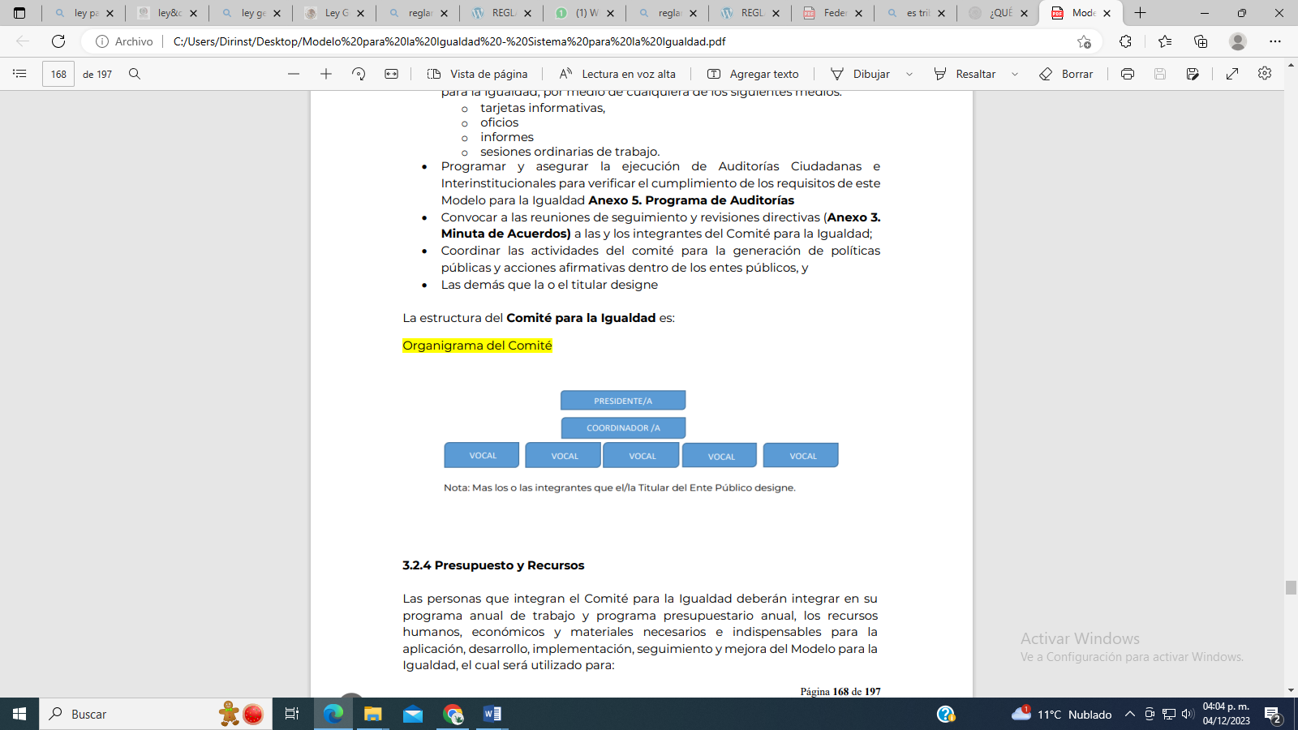
3.2.4 Presupuesto y Recursos

Las personas que integran el Comité para la Igualdad deberán integrar en su programa anual de trabajo y programa presupuestario anual, los recursos humanos, económicos y materiales necesarios e indispensables para la aplicación, desarrollo, implementación, seguimiento y mejora del Modelo para la Igualdad, el cual será utilizado para:
      - En caso que el ente público pertenezca al Sistema para la Igualdad entre Mujeres y Hombres del Estado de Zacatecas, proporcionar las condiciones presupuestarias necesarias para que se operen las acciones afirmativas, metas, programas, indicadores que se establecen en el PROIGUALDADEZ 2022-2027.
      - Proporcionar las condiciones necesarias para que las y los integrantes del Comité para la Igualdad puedan ejecutar sus labores de manera eficiente, como lo es el espacio físico, recursos materiales, tecnológicos y de servicios necesarios para ejecutar el plan de trabajo del propio Comité para la Igualdad.
      - Planear, programar e implementar un Plan Anual de Trabajo (Anexo 6. Plan de Trabajo) y Programa Presupuestario Anual o su homólogo con perspectiva de género un año posterior al inicio de la implementación del Modelo para la Igualdad.

Una vez elaborado el plan de trabajo, se presentará para que sea aprobado y autorizado en Revisión Directiva (Anexo 3. Minuta de Acuerdos) por la o el Titular de Instituto de la Defensoría Pública del Estado de Zacatecas.

3.3 Capacitación y Profesionalización

El funcionariado del Instituto de la Defensoría Pública del Estado de Zacatecas con la finalidad de ser efectivo en la implementación del Modelo para la Igualdad, deberá asistir y mantener una participación activa en los procesos de capacitación, mismos que serán con carácter obligatorio y para ello deben:
    - Realizar acciones progresivas de sensibilización y capacitación sobre temas relativos a derechos humanos, políticas públicas y presupuestos con perspectiva de género, dirigidas a las y los integrantes del Comité para la Igualdad, las cuales pueden ser a través de los siguientes:
- Conferencias
- Reuniones
- Talleres
- Entrega de impresos con información en materia

- Capacitar al Comité para la Igualdad en el conocimiento del contenido del Modelo para la Igualdad.
- Las capacitaciones deben ser convocadas por la Secretaría de las Mujeres;
- Los Comités para la Igualdad, deberán recibir capacitación principalmente en materia de perspectiva de género y derechos humanos, políticas públicas, acciones afirmativas y presupuestos con perspectiva de género

    - Difundir de manera permanente material sobre perspectiva de género, derechos humanos y el Modelo para la Igualdad, la cual puede ser a través de cualquiera de los siguientes medios.
- Pláticas con el personal
- Medios informativos de manera impresa
- Conferencias
- Etc.
    - Para impartir las capacitaciones y/o profesionalizar en este ámbito el perfil de profesionistas deberán contemplar estos requisitos:
            - Acreditar formación y conocimiento en por lo menos los siguientes temas: igualdad sustantiva, derechos humanos de las mujeres o de la especialidad que se requiera para brindar capacitación y/o profesionalización especializada con perspectiva de género.
            - Manejo de lenguaje incluyente y no sexista.

3.4 Control Documental

Es importante contar con el orden y organización documental correspondiente a los diferentes procesos para el cumplimiento del Modelo para la Igualdad, por lo que se debe de:
- Tener un control de los documentos, manuales, anexos, registros, etc., que se utilicen para la implementación del Modelo para la Igualdad;
- Utilizar el logotipo del Modelo para la Igualdad, en todos y cada uno de los documentos que se generen para la implementación del Modelo para la Igualdad por parte del ente público;
- Contar con un Manual que señale como se dará cumplimiento a cada uno de los requisitos que integran el Modelo para la Igualdad;
- Asegurar que los documentos que circulan en el ente público contengan lenguaje incluyente y no sexista;
- El resguardo de todo documento que se genere con motivo del seguimiento, e implementación del Modelo para la Igualdad, estará a cargo de quien Coordine el Comité para la Igualdad al interior de cada ente público:
- Revisar y actualizar los documentos cuando sea necesario y autorizarlos nuevamente en Revisión Directiva (Anexo 3. Minuta de Acuerdos) antes de ser utilizados.
- El uso y manejo de formatos obsoletos o no registrados puede incurrir en faltas a la aplicación.

4 Ejecución

4.1 Planeación de políticas públicas con perspectiva de género

4.1.1 Detección y diagnóstico
Es importante que el comité genere y coordine la detección y diagnóstico dentro de la dependencia donde se identifiquen las brechas de desigualdad entre mujeres y hombres generadas por los propios procesos administrativos, normas, leyes, protocolos, reglas de operación de la misma dependencia; así como identificar las necesidades específicas de las mujeres en el Estado en correlación con la naturaleza jurídica de cada institución en la que se esté aplicando dicho Modelo para la Igualdad, es imperante que tomar en cuenta las recomendaciones establecidas por la normatividad internacional como nacional así como el PROIGUALDADES 2022-2027, para ello enunciamos algunos puntos que ayudaran a identificarlo:
      - El Comité coordinará que todos los registros administrativos propios del ente público, tanto internos como externos sean desagregados por sexo y edad, por lo que tendrá que revisar con las áreas correspondientes (las que aplique) que sus registros cumplan con esta regla.
      - Considerar el apartado de estadística del presente Modelo para la Igualdad, mismo que se enriquecerá con los registros administrativos desagregados por sexo y edad del ente público.
          - Solicitar los registros administrativos a las áreas correspondientes, para llevar a cabo su respectiva sistematización
      - El ente público deberá de actualizar la información por lo menos una vez al año y esta servirá de insumo para actualizar el plan de trabajo.

4.1.2 Elaborar un plan de trabajo que contenga las políticas públicas y/o acciones afirmativas, las actividades a realizar incluyendo tiempos y responsables para lograr una adecuada ejecución, evaluación y seguimiento. El plan de trabajó deberá considerar lo siguiente:
- Si el ente público pertenece al sistema para la igualdad entre mujeres y hombres deberá incluir en sus actividades los componentes, acciones, actividades emanadas del PROIGUALDADSEZ 2022-2027, (vincular con el enlace del sistema para la igualdad del propio ente público) en los que se identifiquen atribuciones conferidas según sus atribuciones.
      - Cada ente público deberá considerar en su Plan de Trabajo (Anexo 6. Plan de Trabajo) según corresponda, las recomendaciones de “Cumplimiento a la normatividad internacional, nacional y estatal de derechos humanos de las mujeres” de este Modelo.
      - La autorización y aprobación del Plan de Trabajo, estará a cargo de la o el titular del ente público, por medio de una Revisión Directiva (Anexo 3. Minuta de Acuerdos), con el objetivo de incluirse en el Programa Presupuestario Anual con perspectiva de género, del año inmediato siguiente.
- Teniendo autorizado el Plan de Trabajo (Anexo 6. Plan de Trabajo), el Comité para la Igualdad, deberá establecer la estrategia de socializarlo a todo el personal del ente público y a las y los usuarios, para dar seguimiento a cada indicador, acción afirmativa, que se haya planteado. Esto puede ser a través de cualquiera de los siguientes medios:
  - Información impresa
  - Pláticas con el personal
  - Difundir los resultados a través de las redes sociales o páginas web autorizadas del Instituto de la Defensoría Pública del Estado de Zacatecas

Por lo cual el Plan de Trabajo (Anexo 6. Plan de Trabajo) debe contemplar lo siguiente:
- Las políticas públicas y/o acciones con perspectiva de género a implementar
- Las actividades que darán cumplimiento a las políticas públicas,
- El componente de acuerdo programa presupuestario
- El nombre de los indicadores para medir el cumplimiento de las políticas públicas y sus respectivas acciones,
- Las personas o áreas responsables de llevar a cabo cada actividad,
- La fecha en que se realizará cada una de las actividades para cumplir con las acciones.
- Presupuesto programado por actividad
- Población objetivo que será beneficiada o que participará por actividad
- Periodo de ejecución

4.1.3 Los entes públicos deberán al menos definir un indicador por cada una de las acciones o actividades establecidas en el Plan de Trabajo con el fin de disminuir o eliminar las desigualdades entre mujeres y hombres
- Cada indicador debe incluir la frecuencia de medición del mismo, la fórmula de cálculo y los niveles de meta establecidos para su cumplimiento (mínimo, satisfactorio y sobresaliente). (Anexo 7 Formato de Indicador))

4.2 Aplicación de las políticas públicas con perspectiva de género

4.2.1 Las y los Titulares de los entes públicos deberán garantizar que se etiquete presupuesto a las políticas públicas y acciones integradas en el Plan de Trabajo, para ello deberá incluirse en el Programa Presupuestario Anual del ente público.
- Presentar programa presupuestario que incluya las acciones del Plan de Trabajo diseñado por el Comité para la Igualdad y con el que darán cumplimiento al Modelo para la Igualdad.

4.2.2 Cada área responsable de la implementación, y seguimiento de las políticas públicas y/o acciones afirmativas deberá dar cumplimiento de acuerdo a lo establecido en el plan de trabajo.
- Se contará con evidencia de la implementación de las acciones establecidas en el Plan de Trabajo (Anexo 6. Plan de Trabajo)

4.3 Seguimiento de las políticas públicas con perspectiva de género

4.3.1 Los entes públicos deberán enviar su informe de avance de manera semestral a la Secretaría de las Mujeres.
- El informe se presenta de acuerdo a las políticas públicas, acciones afirmativas y/o actividades implementadas al corte del semestre, con su respectiva evidencia y su respectivo indicador.

    - Los entes públicos deberán de informar al Titular del Ejecutivo Estatal, por conducto de la Secretaría de las Mujeres, los avances y resultados de las políticas públicas y acciones afirmativas con perspectiva de género impulsadas por el Modelo para la igualdad de manera anual, una vez que se hay obtenido la constancia de validación (remitirse al apartado 3.3 Auditoria de Validación).
- Conforme a la frecuencia de medición establecida para cada indicador, el Instituto de la Defensoría Pública del Estado de Zacatecas a través del Comité para la Igualdad, realizarán el informe de los resultados alcanzados por cada política pública y/o acción definida.
- Además, cada seis meses en la Revisión Directiva se verificará el seguimiento y cumplimiento tanto de las políticas públicas como de sus indicadores; así mismo en caso de que alguna acción no se haya cumplido se procederá a la toma de acciones preventivas o correctivas (Anexo 8. Solicitud de Mejora) cuando en éstos se identifiquen tendencias o desviaciones.

4.4 Acciones de mejora en las políticas públicas con perspectiva de género.

4.4.1 Las y los titulares de los entes públicos deberán de llevar a cabo al menos dos revisiones directivas al año para supervisar los indicadores de las políticas públicas y acciones afirmativas, en base al Plan de Trabajo, para disminuir las desigualdades entre mujeres y hombres
- El Comité para Igualdad, diseñará un formato, mismo que servirá de evidencia sobre la información presentada, el cumplimiento a cada una de las acciones e indicadores, las y los responsables de las acciones, así como los asuntos pendientes. (Anexo 3. Minuta de Acuerdos)

4.4.2 El personal del ente público deberá establecer las acciones correctivas y preventivas para cada indicador, acción afirmativa etc., derivadas del Plan de Trabajo, que hayan detectado incumplimiento. (ver 4.1 y 4.2)
- De existir incumplimiento en los indicadores (Anexo 7. Formato de Indicador) y en las acciones planteadas en el Plan de Trabajo (Anexo 6. Plan de Trabajo) presentados en la Revisión Directiva, se procederá a la generación de acciones correctivas y preventivas (Anexo 8. Solicitud de Mejora) para su mejora, las cuales deberán contener fecha de cumplimiento y responsable seguimiento y cumplimiento.
- Cuando el Comité para la Igualdad lleve a cabo reuniones de trabajo ajenas a las Revisiones Directivas, se deberá dejar evidencia en una minuta de trabajo en formato libre. El Anexo 6 Minuta de Acuerdos es exclusiva para las Revisiones Directivas.

4.4.3 La Secretaría de las Mujeres emitirá las recomendaciones necesarias mediante oficio a los entes públicos que cuenten con constancia de validación a cuyos indicadores no hayan alcanzado la meta mínima establecida, con el fin de propiciar el cumplimiento de las políticas públicas y/o acciones establecidas en el plan de trabajo.
- Las recomendaciones emitidas por la Secretaría de las Mujeres se analizarán en una Revisión Directiva, con el objetivo atenderlas e implementar las acciones correspondientes para su cumplimiento

4.4.4 Derivado de los resultados de las auditorias ciudadanas e interinstitucionales, los entes públicos en coordinación con las personas auditoras deben proponer acciones correctivas y preventivas que identifiquen las causas y proponer actividades para eliminar la raíz del problema con el objetivo de que mejoren el cumplimiento del modelo.

- Para la generación de acciones correctivas y preventivas (Anexo 8. Solicitud de Mejora), el Comité para Igualdad llevará a cabo sesiones de trabajo, donde identifique la causa raíz del incumplimiento de las actividades y sus indicadores a través de cualquiera de los siguientes:
- Lluvia de ideas
- Diagrama de Ishikawa
- Diagrama de Pareto
- Otras
- Evaluación y Seguimiento

5.1 Auditorías Ciudadanas e Interinstitucionales

Son los instrumentos para medir, recomendar, actualizar y garantizar el avance de la Política Pública de Igualdad dando como evidencia la implementación del Modelo para la igualdad, donde participan de manera tripartita Gobierno, Instituciones Académicas y Organizaciones de la Sociedad Civil. El objetivo de las Auditorías ciudadanas e interinstitucionales es el de verificar el nivel de cumplimiento de las metas programadas tendientes a disminuir o erradicar las desigualdades entre mujeres y hombres, así como verificar la eficiencia de las políticas públicas y acciones afirmativas con perspectiva de género.

Las Auditorías Ciudadanas se consideran como un mecanismo para que los entes públicos puedan verificar la eficacia del Modelo para la Igualdad, por lo que debe de:

    - Las auditorias se realizarán mediante una previa convocatoria por medio de la Secretaría de las Mujeres a personas que representan al gobierno, academia y representantes de la sociedad civil, con el objetivo de identificar, seleccionar e integrar a un conjunto de personas quienes mediante la capacitación se convierta en un equipo auditor que garanticen la imparcialidad, la honestidad y la transparencia en el proceso de la auditoria, por lo que se deberá:
- Convocar a las organizaciones de la sociedad civil, instancias académicas y funcionariado para que participen de manera conjunta en los procesos de auditorías ciudadanas e interinstitucionales con perspectiva de género;
- Capacitar a las organizaciones de la sociedad civil, instancias académicas y funcionariado, que conformó el Equipo de Auditoría, sobre los requisitos del Modelo para la Igualdad y sobre la forma de evaluar para verificar que las políticas públicas y las acciones que se deriven del plan de trabajo tengan incorporada la perspectiva de género;
- Los entes públicos deberán tener por lo menos una persona que esté dentro del Equipo Auditor que se conformó, para llevar a cabo las Auditorías Ciudadanas e Interinstitucionales.
- El Instituto de la Defensoría Pública del Estado de Zacatecas notificará a la Secretaría de las Mujeres por medio de Oficio el nombre de la o las personas que fungirán como Auditoras/es.

El Instituto de la Defensoría Pública del Estado de Zacatecas se coordinará con la Secretaría de las Mujeres para planear, programar y ejecutar, al menos una vez al año una Auditoría Ciudadana e Interinstitucional.
- Programar, planear y ejecutar auditorías ciudadanas e interinstitucionales para verificar que las disposiciones llevadas a cabo por el ente público sean conforme al cumplimiento de los requisitos del Modelo para la Igualdad. (Anexo 5. Programa de Auditoría) (Anexo 9. Plan de Auditoría)
- Las auditorías serán llevadas a cabo por el personal de otros entes públicos que estén en proceso de validación o que cuenten con ella, las Organizaciones de la Sociedad Civil y la Academia que hayan atendido a la Convocatoria (ver 3.1.1 Modelo o 5.1.1 Manual). (Anexo 10. Lista de Verificación)

    - Se podrá considerar la participación del personal de la Secretaría de las Mujeres como parte de la planeación y ejecución de las auditorías.
- El personal de la Secretaría de las Mujeres que participe en las auditorías ciudadanas, podrá aclarar dudas en cuanto a la revisión de los requisitos del Modelo y planteamiento de los hallazgos, pero no deberá interferir en dar respuestas en apoyo a los Comités.

    - Una vez concluida la auditoría, y entregado el informe respectivo por parte del Equipo Auditor o del personal que realice la Auditoría de Validación, el ente público habrá de implementar las acciones correspondientes, que atenderán las desviaciones detectadas en la auditoría (ver 4.1, 4.2 y 4.3 Modelo o 6.1, 6.2, 6.3 Manual)

Las Auditorías son el principal medio utilizado para verificar el cumplimiento de todas las acciones establecidas en el Plan de Trabajo (Anexo 6. Plan de Trabajo); así mismo que las disposiciones llevadas a cabo por el Instituto de la Defensoría Pública del Estado de Zacatecas estén de acuerdo a lo que dicta el Modelo para para Igualdad de forma eficaz. (Anexo 10. Listas de Verificación)
El alcance de las auditorías ciudadanas e interinstitucionales, será definido en cada una de acuerdo a las necesidades del Instituto de la Defensoría Pública del Estado de Zacatecas, en donde se deberá realizar al menos una auditoría interna por año. (Anexo 9. Plan de Auditoría)
Toda vez que haya concluido la auditoría ciudadana e interinstitucional, los resultados deben registrar en el Anexo 11. Reporte de Auditoría, mismo que sirve también a la o el titular del ente público, a las y los Auditores Internos, como dato de entrada para las Revisiones Directivas.
La persona que coordine el Comité para la Igualdad, convocará a reunión a las y los demás integrantes de dicho Comité, para dar seguimiento a las acciones correctivas, preventivas o hallazgos derivados de las Auditorías (Anexo 8. Solitud de Mejora), para comprobar la eficacia de las mismas, de acuerdo a las fechas establecidas para su cumplimiento.

5.2 Revisión Directiva

La o el titular del Instituto de la Defensoría Pública del Estado de Zacatecas debe realizar una evaluación y verificación de los avances de cumplimiento de los resultados de la implementación del Modelo para la Igualdad, identificar áreas de oportunidad para la mejora y asignar recursos necesarios para su cumplimiento, por medio de:
- Realizar la Revisión Directiva al menos dos veces al año, manteniendo los registros correspondientes (Anexo 3. Minuta de Acuerdos)
- Como parte de la revisión directiva se debe contemplar lo siguiente:
- Los documentos a utilizar por primera vez, tales como: el Manual, Anexos, Indicadores, Plan de Trabajo, por mencionar algunos, para su debida autorización.
- Se deberán presentar los avances y logros cumplidos de las metas programadas a través de revisión de indicadores de las políticas públicas y/o acciones afirmativas para el cumplimiento de la Política de Igualdad del Poder Ejecutivo y el compromiso del ente público.
- Se determinarán las acciones para dar cumplimiento a los indicadores que no cumplieron la meta.
- Se revisarán los resultados de las Auditorias Ciudadanas e Interinstitucionales y de Validación, para verificar el estado de las acciones correctivas y preventivas.
- Se dará seguimiento a los acuerdos de Revisiones Directivas previas.

  - Auditoría de Validación

Las Auditorías de Validación se realizarán cuando los Entes Públicos hayan dado cumplimiento a los requisitos anteriores (De la etapa 1 a la 3).
- Esta auditoría será aplicada por una entidad externa, es decir, externa a gobierno e independiente del personal que participó en las auditorías ciudadanas e interinstitucionales.
- Esta auditoría tiene como objetivo verificar que las políticas públicas y/o acciones derivadas del Modelo tengan perspectiva de género, así como el cumplimiento de todos los requisitos.
- La Auditoría de Validación se realizará una vez tres años.

- Mejora Continua

Para contribuir al crecimiento futuro las y los titulares de los entes públicos, así como los Comités para la Igualdad, deberán de crear los mecanismos para que el personal y las y los usuarios, se involucren de manera activa y efectiva para buscar oportunidades de mejora en la planeación, implementación y evaluación de las acciones que se estarán impulsando a favor de la reducción de las desigualdades que estén presentes en el Estado de Zacatecas.

6.1 Acciones Correctivas
El Instituto de la Defensoría Pública del Estado de Zacatecas deberá realizar acciones a fin de eliminar las causas de las no conformidades, con la finalidad de evitar su recurrencia. Por lo que se deberá diseñar instrumentos (Anexo 8. Solicitud de Mejora) que contengan actividades para:
- Revisar las no conformidades.
- Evaluar la necesidad de verificar las áreas de oportunidad y tomar las acciones pertinentes para evitar que vuelvan a ocurrir

6.2 Acciones preventivas
El Instituto de la Defensoría Pública del Estado de Zacatecas deberá identificar las acciones para eliminar las causas de las no conformidades potenciales que dificultaron la aplicación del Modelo para la Igualdad, con la finalidad de evitar su reincidencia.
- En caso que las acciones preventivas requieran la creación de un instrumento (Anexo 8. Solicitud de Mejora) deberá realizarse para:
- Revisar las no conformidades potenciales.
- Determinar su origen de las no conformidades
- El estado de las acciones correctivas y preventivas, así como los compromisos de las revisiones directivas previas.
- De igual forma se determinará el resultado de la revisión directiva (ver 3.2 Modelo o 5.2 Manual) por medio de:
- Se evaluará las acciones mediante las revisiones directivas, para evitar la presentación de las no conformidades.
- Determinar mediante las revisiones directivas las acciones a realizar

Y para que las no conformidades y no conformidades potenciales no ocurran, se establecen planes de acción en la Solicitud de Mejora (Anexo 8. Solicitud de Mejora) de acuerdo al análisis de causas realizado, asignando responsables de su ejecución, así como las fechas en que se tienen que llevar a cabo.

6.3 Mejora Continua del Modelo

Para ayudar al crecimiento futuro en el Instituto de la Defensoría Pública del Estado de Zacatecas, la o el Titular debe crear una cultura que involucre al personal y a las y los usuarios de manera activa en la búsqueda de oportunidades para la mejora, por medio de:
- Gestionar el Reconocimiento para las y los integrantes de los Comités para la Igualdad por la coordinación de la Implementación del Modelo. El reconocimiento puede ser:
- Días de Descanso
- Bono económico
- Reconocimiento por escrito
- Entre otras
- Realizar por parte de la Secretaría de las Mujeres, cada año un encuentro de retroalimentación entre las y los integrantes del Comité a fin de fortalecer y mantener los andamiajes hacia la igualdad. Exposición de buenas prácticas.
- Cada ente público deberá establecer un instrumento o mecanismo de medición de la percepción del beneficio derivado de la aplicación del Modelo para la Igualdad, mismo que se realizará cada tres años. La medición de la percepción se podrá hacer a través de:
- Encuestas al interior de la Instancia
- Encuestas a las y los usuarios
- Los resultados de la medición de percepción serán planteados en la revisión directiva, y en su caso se deberán tomar acciones de mejora correspondientes. Dejando de evidencia el Anexo 3. Minuta de Acuerdos

Logo Ente Público Logo Modelo
Oficio Carta Compromiso
Anexo 1

Sección: SECRETARÍA DE LAS MUJERES
Unidad: Subsecretaría de Políticas Públicas
Expediente: Oficios
No. Oficio: SEMUJER/DS/ /2023
Asunto: Compromiso del Ente Público
LIC. DAVID MONREAL ÁVILA
GOBERNADOR DEL ESTADO DE ZACATECAS
P R E S E N T E

Por medio del presente me permito informarle que con el fin de generar políticas públicas y presupuestos con perspectiva de género y con ello dar cumplimiento al Plan Estatal de Desarrollo 2022-2027, en el eje transversal: Igualdad Sustantiva entre Mujeres y Hombres y al principio rector 2. Bienestar para todos, en su política pública 2.10 Mujeres Zacatecanas Transformando la Historia, esta Secretaría a mi cargo se COMPROMETE comenzar a trabajar en el Modelo para la Igualdad de Género entre Mujeres y Hombres del Gobierno del Estado de Zacatecas.

Así mismo le reitero mi COMPROMISO para designar el personal adecuado, proporcionar los recursos necesarios para el desarrollo, implementación, seguimiento y mejora de dicho Modelo y con ello generar las condiciones de igualdad que se requieran en nuestra Dependencia para brindar una mejor atención y servicio.

Sin otro particular por el momento, le envío un cordial saludo.

A T E N T A M E N T E
Zacatecas, Zac., 30 de noviembre del 2023

Nombre de la o el Titular del Ente Público
CARGO

c.c.p. Lic. Karla Guardado Oropeza. - Secretaria de las Mujeres
sc.c.p. Archivo
Encuesta sobre la Política para la Igualdad
Anexo 2
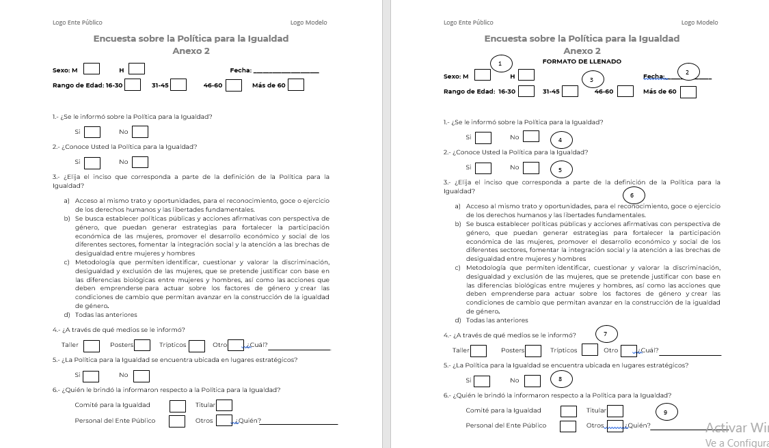
- Seleccionar el recuadro que corresponda M= mujer, H=hombre
- Indicar la fecha en la que contesta la encuesta
- Seleccione el recuadro de acuerdo al rango de edad al que pertenece
- Seleccionar el recuadro que corresponda respecto a la pregunta 1
- Seleccione el recuadro que corresponda de acuerdo a la pregunta 2
- Seleccione el inciso de la letra que corresponda de acuerdo a la definición de la política para la igualdad del gobierno del estado
- Seleccione el recuadro que corresponda de acuerdo a la pregunta 4, en caso de marcar otro deberá indicar cuál
- Seleccione el recuadro que corresponda de acuerdo a la pregunta 5
- Seleccione el recuadro que corresponda de acuerdo a la pregunta 6, en caso de marcar otros deberá indicar quién

Minuta de Acuerdos
Anexo 3

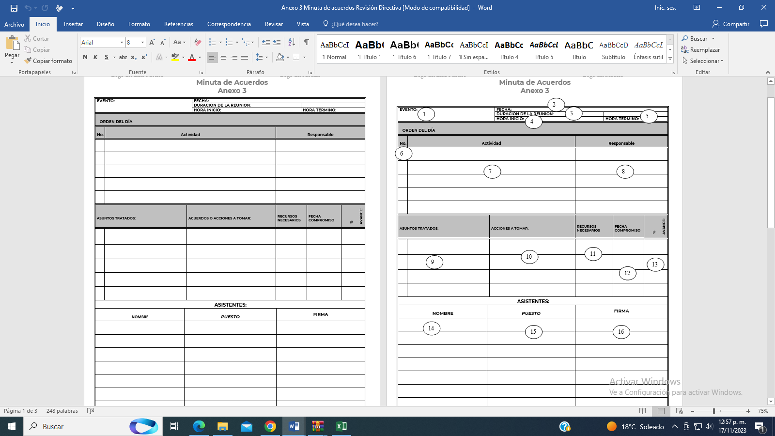

Minuta de Acuerdos
Anexo 3

- Indicar el nombre del evento que se va a realizar
- Indicar la fecha en la que se lleva a cabo el evento
- Escribir la hora de duración del evento
- Indicar la hora en que da inicio el evento
- Indicar la hora en que da término del evento
- Indicar el número consecutivo de la actividad
- Escribir la actividad correspondiente
- Escribir el nombre de la persona responsable de esa actividad
- Escribir los asuntos tratados de acuerdo con la actividad del número 7
- Indicar los acuerdos o acciones a tomar que correspondan a ese asunto y actividad
- Indicar si aplica los recursos necesarios (recurso humano, material o económico) para llevar a cabo ese asunto y actividad
- Indicar la fecha compromiso para dar cumplimiento al asunto y actividad
- Indicar el porcentaje de avance de cada asunto y actividad
- Escribir los nombres de las personas que participaron en el evento
- Escribir el puesto de las personas que participaron en el evento
- Las personas participantes en el evento deberán firmar en su respectivo nombre

Encuesta sobre el Compromiso para la Igualdad
Anexo 4

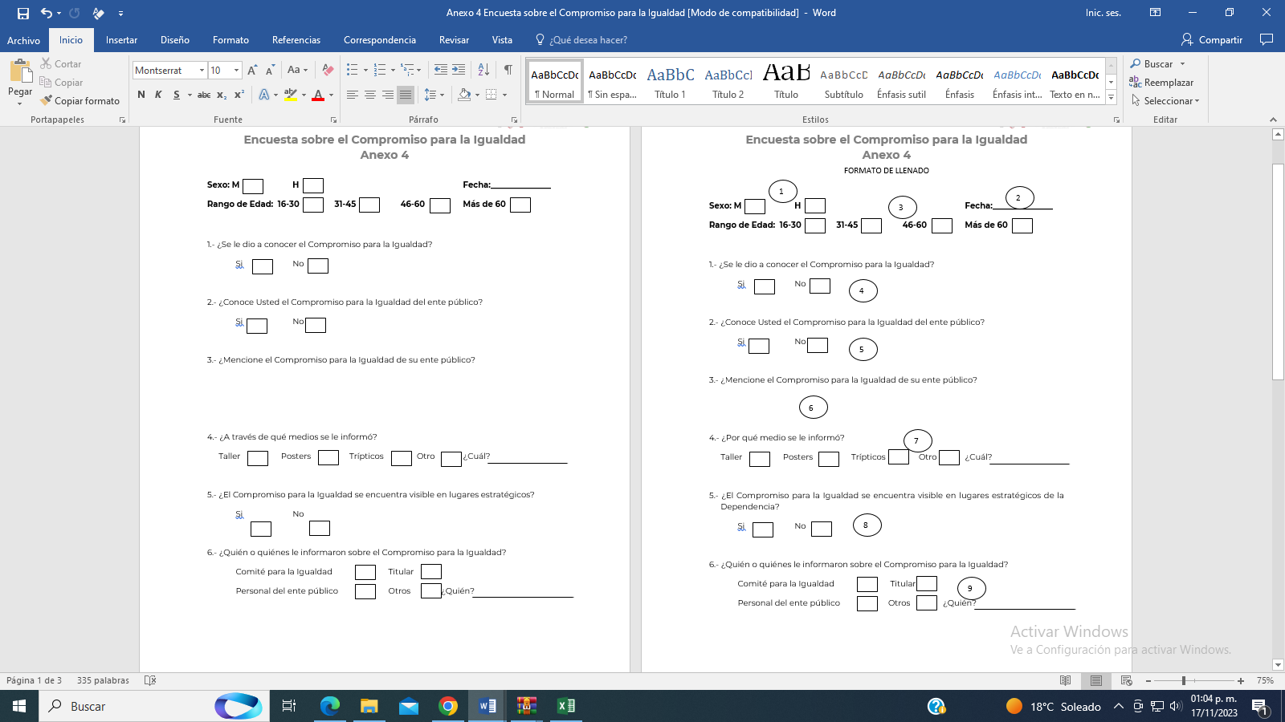
- Seleccionar el recuadro que corresponda M= mujer, H=hombre
- Indicar la fecha en la que contesta la encuesta
- Seleccione el recuadro de acuerdo al rango de edad al que pertenece
- Seleccionar el recuadro que corresponda respecto a la pregunta 1
- Seleccione el recuadro que corresponda de acuerdo a la pregunta 2
- Describa el compromiso para la Igualdad del ente público al que pertenece
- Seleccione el recuadro que corresponda de acuerdo a la pregunta 4, en caso de marcar otro deberá indicar cuál
- Seleccione el recuadro que corresponda de acuerdo a la pregunta 5
- Seleccione el recuadro que corresponda de acuerdo a la pregunta 6, en caso de marcar otros deberá indicar quién

PROGRAMA DE AUDITORÍAS
Anexo 5
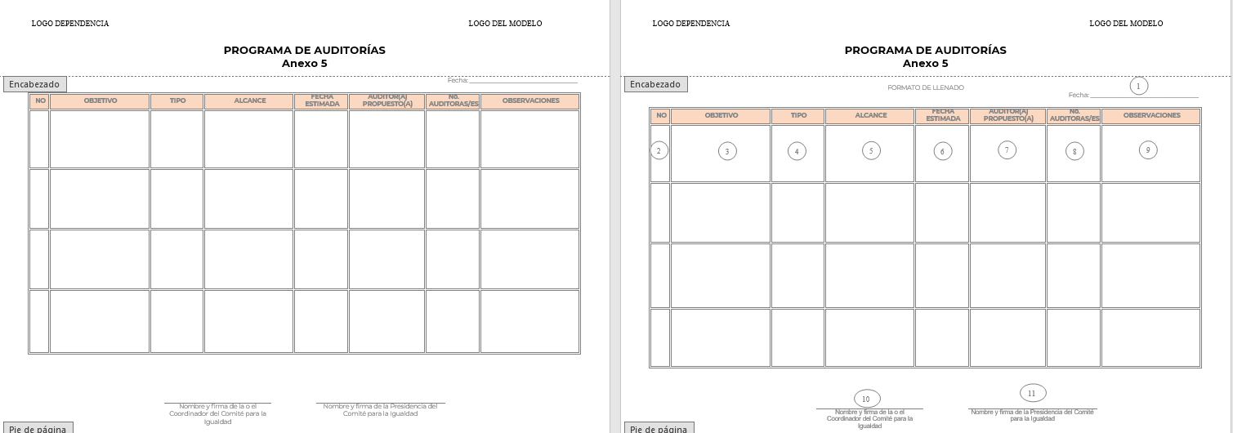

- Escribir la fecha en la que se llena el formato
- Escribir No. consecutivo
- Poner el objetivo de la auditoría ciudadana e interinstitucional o auditoría de validación
- Señalar si es interna (ciudadana o interinstitucional) o de tercera parte (auditoría de validación)
- Señalar el alcance de la auditoría, es decir, que se revisará o hasta donde se revisará
- Escribir la fecha en la que está programada la auditoría
- Escribir nombre de la o las personas que llevarán a cabo la auditoría
- Escribir el número de personas que integran el equipo de auditoría
- Escribir observaciones referentes a la auditoría (en caso de que existan)
- Poner nombre y firma de la persona que coordina el comité
- Poner nombre y firma de la persona que preside el comité

Plan de Trabajo
Anexo 6

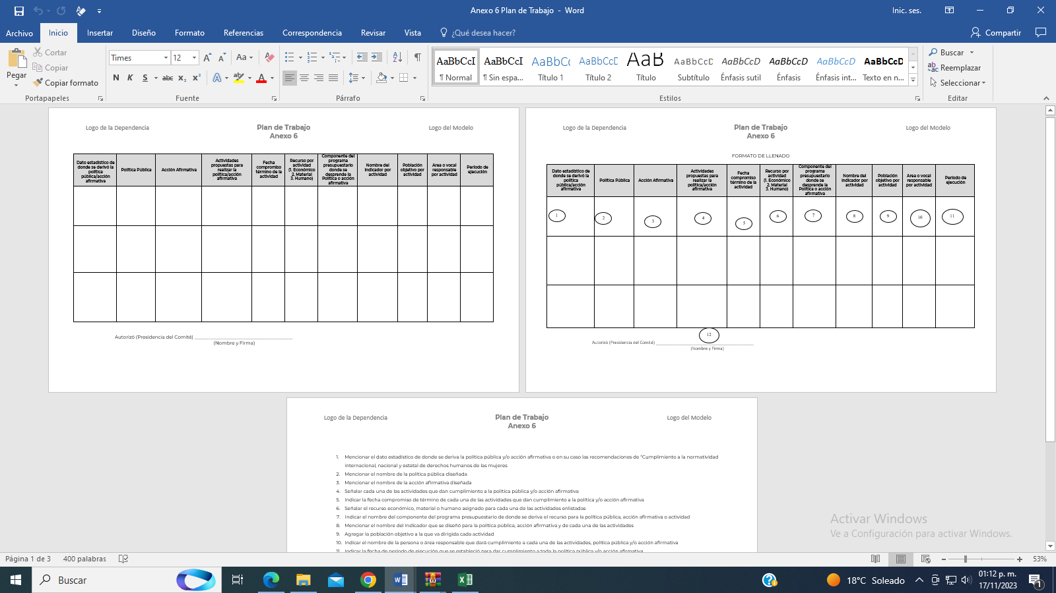

Plan de Trabajo
Anexo 6
- Mencionar el dato estadístico de donde se deriva la política pública y/o acción afirmativa o en su caso las recomendaciones de “Cumplimiento a la normatividad internacional, nacional y estatal de derechos humanos de las mujeres
- Mencionar el nombre de la política pública diseñada
- Mencionar el nombre de la acción afirmativa diseñada
- Señalar cada una de las actividades que dan cumplimiento a la política pública y/o acción afirmativa
- Indicar la fecha compromiso de término de cada una de las actividades que dan cumplimiento a la política y/o acción afirmativa
- Señalar el recurso económico, material o humano asignado para cada una de las actividades enlistadas
- Indicar el nombre del componente del programa presupuestario de donde se deriva el recurso para la política pública, acción afirmativa o actividad
- Mencionar el nombre del Indicador que se diseñó para la política pública, acción afirmativa y de cada una de las actividades
- Agregar la población objetivo a la que va dirigida cada actividad
- Indicar el nombre de la persona o área responsable que dará cumplimiento a cada una de las actividades, política pública y/o acción afirmativa
- Indicar la fecha de periodo de ejecución que se estableció para dar cumplimiento a toda la política pública y/o acción afirmativa
- Indicar el nombre y la firma de la o el Titular de la Instancia, ya que es quién autoriza el plan de trabajo

Formato de Indicador
ANEXO 7
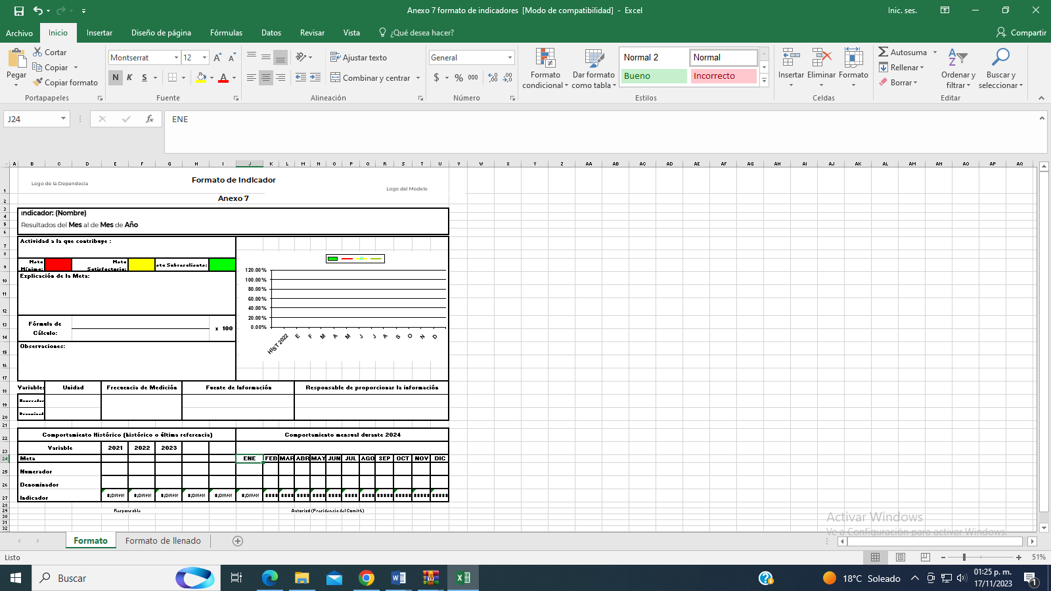

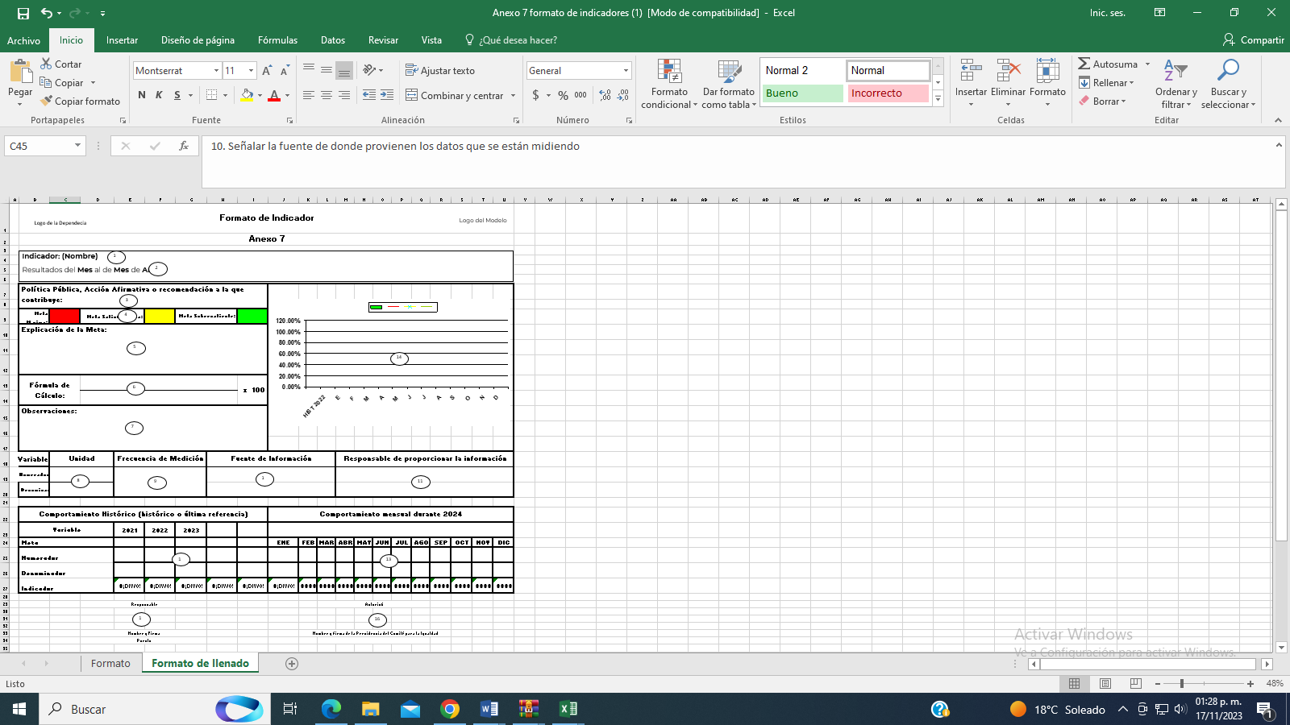

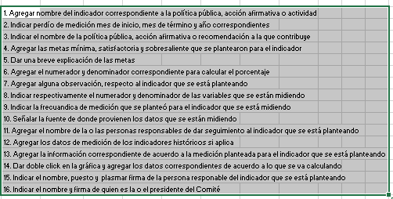

Solicitud de Mejora y Cierre
(Acción Correctiva y/o Preventiva)
Anexo 8
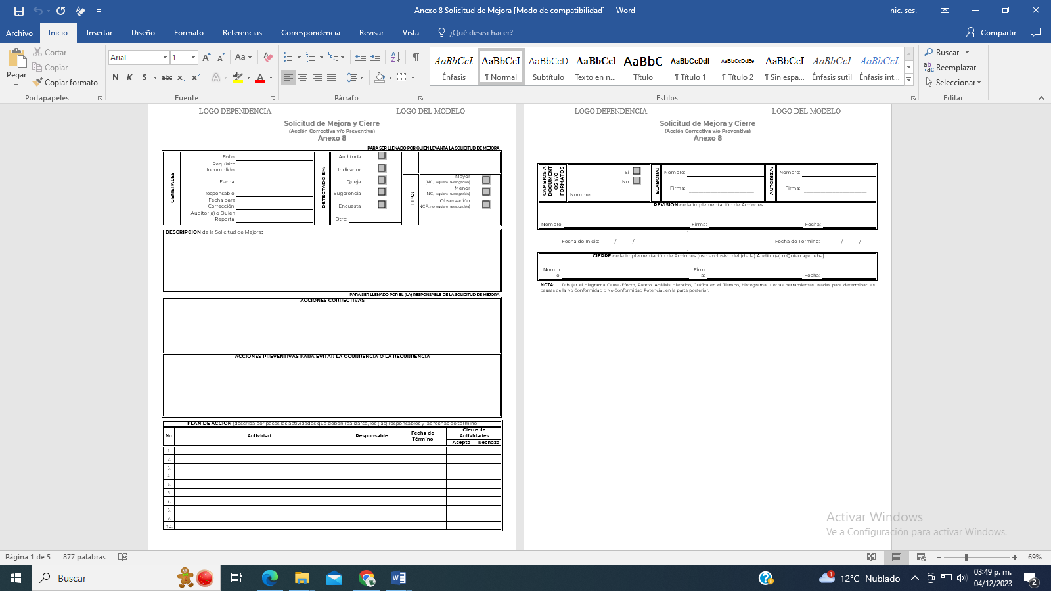

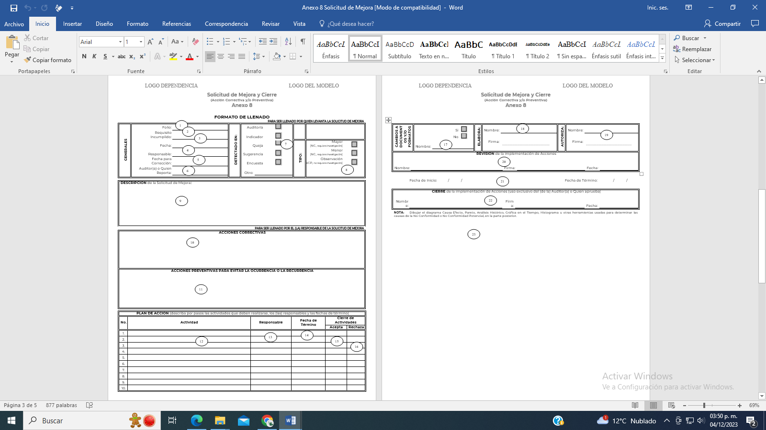

Solicitud de Mejora y Cierre
(Acción Correctiva y/o Preventiva)
Anexo 8

Para ser llenado por quién levanta la solicitud de mejora

- Señalar el consecutivo del folio (es decir 001, 002, etc.)
- Indicar exactamente el requisito que se está incumpliendo
- Indicar la fecha en que se está levantando la solicitud de mejora
- Escribir el nombre de la persona responsable para dar seguimiento a la solicitud de mejora
- Escribir la fecha definitiva que se da solventar dicha solicitud de mejora
- Escribir el nombre de la persona que está levantando la solicitud de mejora (auditor/a líder, auditor/a, integrantes de comité)
- Seleccionar el recuadro que corresponda, es decir en donde se detectó el incumplimiento
- Seleccionar el recuadro que corresponda según la solicitud de mejora que se esté levantando
- Escribir claramente porque se está levantando la solicitud de mejora indicando exactamente que requisito o proceso se está incumpliendo
15. y 16. Indicar si cada una de las actividades se aceptan o rechazan al momento de ir a verificar que se haya dado seguimiento a la solicitud de mejora
20. Indicar el nombre y firma de la persona que revisa el cumplimiento y seguimiento del problema detectado, así como la fecha en la se hace la revisión
21. En caso de que las actividades del plan de acción no hayan sido aceptadas por la persona que revisó el seguimiento y cumplimiento de la solicitud de mejora determinar una nueva fecha de inicio y termino para solventarla
22. Si la persona que revisa el seguimiento a la solicitud de mejora determina que lo realizado da cumplimiento y resuelve al problema detectado, escribe su nombre, firma y la fecha en que cierra la solicitud de mejora.

Para ser llenado por quién dará seguimiento a la solicitud de mejora

- Escribir la acción correctiva inmediata que se llevó a cabo para atender el problema detectado
- Escribir la acción preventiva de manera detallada que se determinó por el Comité para la Igualdad para evitar que el problema detectado no vuelva a ocurrir
- Escribir las actividades que darán seguimiento y cumplimiento al problema detectado de manera clara y detallada
- Escribir el nombre de la persona responsable en cada una de las actividades para su seguimiento
- Escribir la fecha correspondiente para cada una de las actividades que se plantearon
17. En caso de que se haya modificado algún formato o documento señalarlo e indicar el nombre correspondiente
18. Indicar el nombre y firma de la persona que realiza la modificación a dicho documento o formato
19. indicar el nombre de la persona que autoriza los cambios a dicho documento o formato
23. Dibujar la herramienta que el Comité para la Igualdad decidió utilizar para determinar las causas por las que se presentó el hallazgo.

Plan de Auditoría
Anexo 9

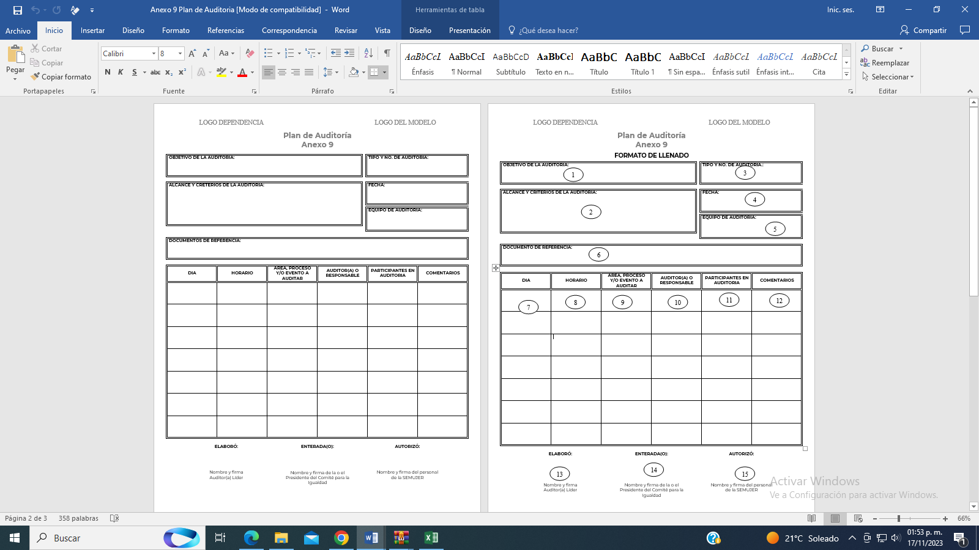

Plan de Auditoría
Anexo 9

- Escribir el objetivo de la auditoría
- Escribir el alcance de la auditoría, es decir, que se revisará o hasta donde se revisará; así como los
criterios de la auditoría, es decir definir que será una No conformidad mayor, una no conformidad menor y una observación
- Escribir el número consecutivo de auditoría y tipo de Auditoria (Interna Ciudadana e interinstitucional o Externa de Validación)
- Indicar la fecha en que se está llevando a cabo la auditoría
- Indicar el nombre de las personas que integran el equipo de auditoría
- Indicar el o los documentos de referencia para llevar a cabo la auditoría
- Indicar el día en que se auditará el área, proceso y/o evento
- Indicar la hora que se auditará el área, proceso y/o evento
- Escribir el área, proceso o evento a auditar (etapas del Modelo o requisitos del Modelo)
- Escribir el nombre de la persona responsable de esa actividad
- Escribir quienes participan en esa actividad
- Escribir los comentarios referentes a cada punto si es que se tienen
- Indicar el nombre y firma de la persona que funge como auditor/a líder
- Indicar el nombre y firma de la o el Presidente del Comité (Titular del Ente Público)
- Indicar el nombre y firma de la persona en representación de la SEMUJER

Lista de Verificación
Anexo 10

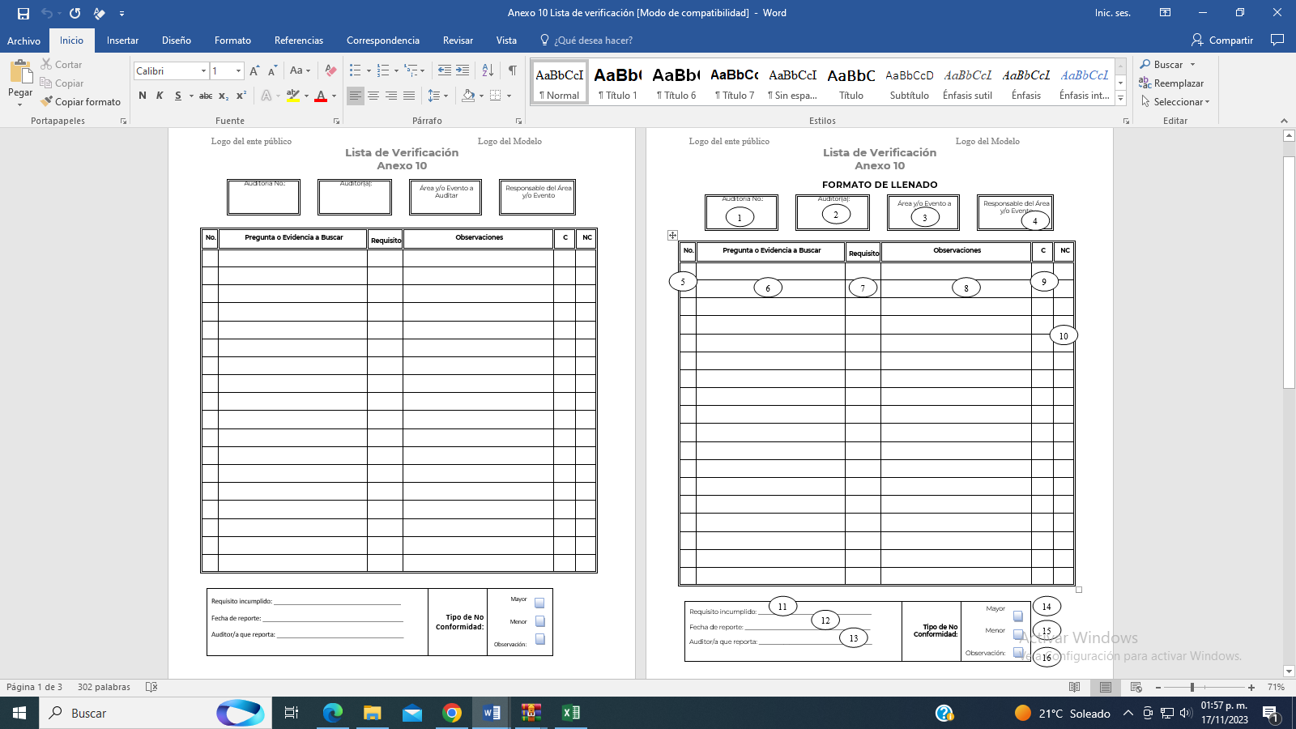
- Indicar el número de auditoría correspondiente
- Indicar el nombre la o las personas encargadas de revisar los requisitos correspondientes
- Indicar el área o evento correspondiente que se está auditando (es decir la etapa, requisito, etc.)
- Escribir el nombre de la o las personas responsables del área o evento a auditar
- Indicar el número consecutivo de las preguntas
- Escribir la pregunta de la evidencia a buscar (se realizan las preguntas de acuerdo a los requisitos que se están auditando)
- Escribir el requisito correspondiente que se está auditando
- Indicar las observaciones (en caso de que existan) sobre cada uno de los puntos que se están auditando
- Señalar en caso de que el punto que se está auditando cumple (es decir está correcto)
- Señalar en caso de que el punto que se está auditando no cumple (es decir no está correcto lo solicitado o no se tiene)
- Escribir el número del o de los requisitos exactos que se están incumpliendo
- Escribir la fecha en la que se está encontrando el o los requisitos incumplidos
- Indicar el nombre la o el auditor que encontró el o los requisitos incumplidos
- 15. Y 16 Señalar en el cuadro correspondiente de que tipo fue hallazgo de o los requisitos incumplidos

Reporte de Auditoría
Anexo 11
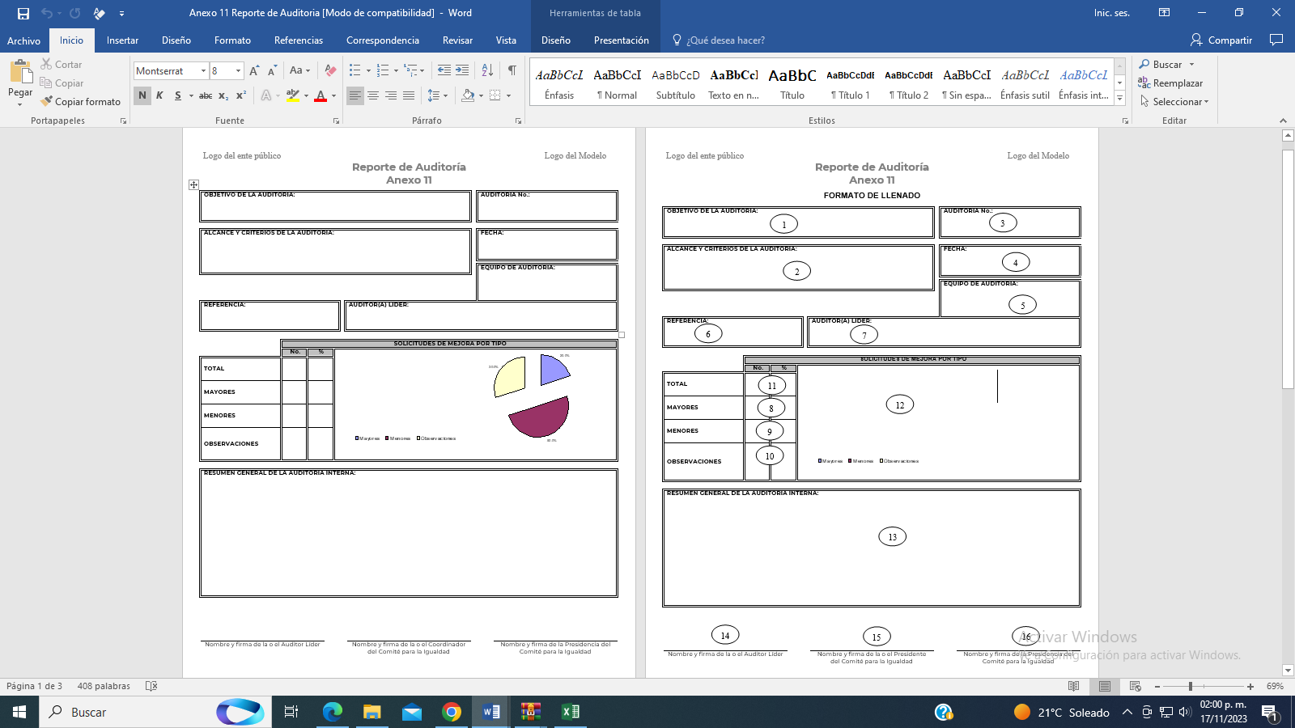

Reporte de Auditoría
Anexo 11

- Escribir el objetivo de la auditoría
- Escribir el alcance de la auditoría, es decir, que se revisará o hasta donde se revisará; así como los
criterios de la auditoría, es decir definir que será una No conformidad mayor, una no conformidad menor y una observación
- Escribir el número consecutivo de auditoría
- Indicar la fecha en que se está llevando a cabo la auditoría
- Indicar el nombre de las personas que integran el equipo de auditoría
- Indicar el o los documentos de referencia para llevar a cabo la auditoría
- Escribir el nombre de la persona que fungió como Auditora o Auditor Líder
- Agregar el total de no conformidades mayores que fueron encontradas y el porcentaje que representa del total de hallazgos
- Agregar el total de no conformidades menores que fueron encontradas y el porcentaje que representa del total de hallazgos
- Agregar el total de observaciones que fueron encontradas y el porcentaje que representa del total de hallazgos
- Escribir el total de hallazgos encontrados y el porcentaje que representa
- Dar doble clic al centro y capturar los porcentajes que representan en cada uno de los hallazgos (mayores, menores y observaciones), después presionar fuera del recuadro
- Escribir los comentarios finales de acuerdo al desarrollo de la Auditoría
- Indicar el nombre y firma de la persona que funge como auditor/a líder
- Indicar el nombre y firma de la persona que coordina el Comité para la Igualdad
- Indicar el nombre y firma de la persona a cargo de la presidencia del Comité (titular del ente público)

Plan Estatal de Desarrollo del Estado de Zacatecas 2022-2027, página 167.

